**Как организовать летний отдых с детьми**

**Консультация для родителей**

**"Будем знать, чем детишек нам занять!"**

Вот оно долгожданное жаркое, увлекательное лето! Какое счастье – каждый день прогулка, игры… Но многие родители почему – то уверены, что прогулка – это время отдыха от ребенка, а обязанности сводятся лишь к присмотру за безопасностью детей. Конечно, им нужно время для самостоятельного познания мира, для игр с другими детьми, но часто бывает, что дети явно скучают или не в состоянии играть самостоятельно. А ведь именно прогулка открывает уникальные возможности для занятий и игр с детьми. Предлагаем несколько вариантов, как разнообразить прогулку с ребенком и сделать её не только полезной для здоровья, но и для развития, а также общения родителей и детей.

**« Послушный мячик»**

Эта игра подойдет как для самых маленьких, так и для ребят постарше.  
***Цель:*** укрепление костно – связочного аппарата; тренировка мелких мышц; развитие ловкости и внимания.  
***Материал:*** мяч.  
***Описание:*** подойдите вместе с малышам к горке, обозначьте место, откуда вы будете кидать мяч (чем старше ребенок, тем дальше нарисованная линия). А дальше выполняйте движения согласно стихотворению:  
 *Раз, два, три, четыре, пять  
 Мячик надо нам бросать.  
 Мяч кидаем далеко,  
 Ловим быстро и легко!*Ребенок толкает мяч вверх по горке, смотрит, куда он покатился, затем бежит за мячом, догоняя его и поднимает над головой. Варианты игры:  
 - бросать мяч двумя руками;  
 - одной рукой;  
 - скатывание мяча разного диаметра или из разного материала.

**Игра «Остров сокровищ»**

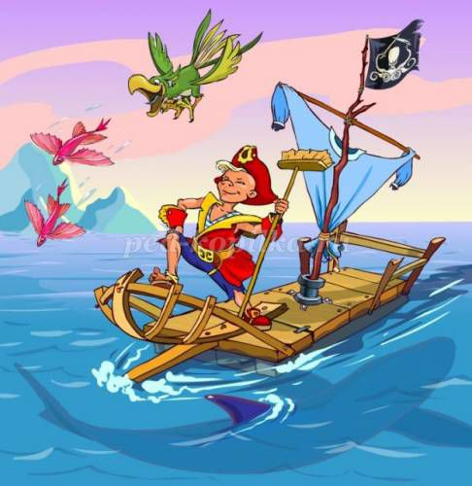

***Цель:*** развитие в игровой форме логического мышления.  
***Материал:*** конверты с заданиями, клад.  
***Описание*:** Что может быть увлекательнее, чем поиски удивительных сокровищ!  
 Выберите какую-нибудь желанную для ребенка вещь – игрушка, книжка или что – то вкусное. Теперь надо придумать, куда лучше спрятать наше сокровище (при желании можно даже положить клад в красивую коробочку и закопать). Затем по всей территории площадки распределите указания – подсказки, разгадав которые, ребёнок получит информацию, где находится клад (они могут быть выполнены в виде рисунка или картинки из журнала). Подсказки можно приготовить в виде красивых конвертов, где будут находиться задания – загадки, задачки, ребусы – все зависит от возраста и развития ребенка, а также от его фантазии.  
 В начале игры можно рассказать занимательную историю о Жадном Пирате или Доброй Фее, которые спрятали необычное сокровище и что вам предстоит его отыскать. Для этого необходимо найти и разгадать эти письма – задания. И таким образом, от записки к записке, ребенок доберется до желанного клада.  
 Подсказок не должно быть слишком мало, чтобы приключение не окончилось слишком быстро, но много делать также не стоит, иначе поиски превратятся в бесконечные бродилки и ребёнок устанет и потеряет интерес.

**Игра «Ловкие пожарные»**

***Цель:*** развитие координации движений; самостоятельность.  
***Материал:*** колокольчики  
***Описание:*** Если на площадке есть канат или вертикальная лестница, то эта игра отлично подойдет для целой команды малышей.  
 *Если вдруг беда случится,  
 Где- то что – то загорится,  
 Там пожарный нужен срочно.  
 Он огонь погасит, точно!*  
 Перед самой игрой прикрепите наверху лесенки небольшой колокольчик.  
 Дальше по сигналу « главного пожарного» детишки по очереди подбегают к лестнице или канату, залезают наверх и звенят в колокольчик. Затем спускаются самостоятельно вниз и, при желании, опять становятся друг за другом.  
Если в игре участвуют дети разного возраста, то можно использовать несколько колокольчиков, которые можно повесить на разной высоте.  
**Помните, что кто – то из взрослых всегда должен находиться рядом, чтобы в случае необходимости помочь юным пожарным.**

**Игра «Космонавты»**

***Цель:*** развитие в ребенке внимательности, скорости реакции; умение переживать поражение и победу и сопоставлять свои действия с действиями других ребят.  
***Материал:*** цветные мелки.  
***Описание:*** Нарисуйте на асфальте несколько контуров космических ракет с разным количеством кругов – иллюминаторов. Предложите ребятам раскрасить ракеты в разные цвета. После того, как все ракеты раскрашены, ребята берутся за руки, идут по кругу и произносят:  
 *Ждут нас быстрые ракеты,  
 Для прогулок по планетам,  
 На какую захотим,  
 На такую полетим.  
 Но в игре один секрет:   
 Опаздавшим места нет!*

После этих слов играющие бегут к ракетам, занимают места в любой из ракет. Оставшиеся без места идут в центр площадки. Игра повторяется. Побеждают те участники, которые ни разу не остались без мест в ракетах.

**Скульптуры из песка**

*Замок строим из песка,  
 Будет башня высока.  
 И ворота будут тоже.   
 Ну а жить там будет... ежик!* ( К. Балдина)

Одно из самых любимых мест на площадке, в парке – песочница. В ней малыши делают куличи, копают ямки, строят гаражи.  
Игры с песком - очень полезное занятие: когда дети трогают руками песчинки, у него развивается тактильное восприятие; когда малыши пересыпают из ведерка в формочки, они тренируют глазомер. К тому же игра с этим природным материалом приносит массу положительных эмоций, позволяет в непринужденной, увлекательной форме вспомнить пройденный материал, лучше узнать окружающий мир неживой природы.  
 Вместе с папой или мамой можно превратиться в настоящих скульпторов и создавать необыкновенные скульптуры своими руками, которые затем можно сфотографировать на память о летнем отдыхе.  
 Для того, чтобы начать играть, следует подготовить песок, его сначала нужно полить с помощью лейки. Это позволит равномерно распределить воду и избежать ненужного образования луж. Варианты игр, в которые можно провести в песочнике:  
 1) вместе с ребенком можно построить небольшую горку, утрамбовав песок лопаткой. А теперь при помощи веточек это горочка превращается … в веселого ёжика! Таким же образом можно сделать и мышку, и крокодила, и черепаху.  
 2) Можно открыть настоящий песочный ресторанчик в меню, которого могут быть и пирожки, и тортики, пироженки…  
 3)Мальчикам очень нравится из песка строить гаражи, а если еще сделать дорожки – туннели, то можно устроить быстрые гонки с соперником.  
 4) Девочкам же нравятся создавать различные сказочные замки, которые затем можно украсить бутонами цветов. В таких волшебных замках могут жить маленькие цветочные феечки, которых можно изготовить из веточки – на один конец нанизывается бутон цветка – это шляпка. Платье также можно сделать из цветка, просунув веточку сквозь него.

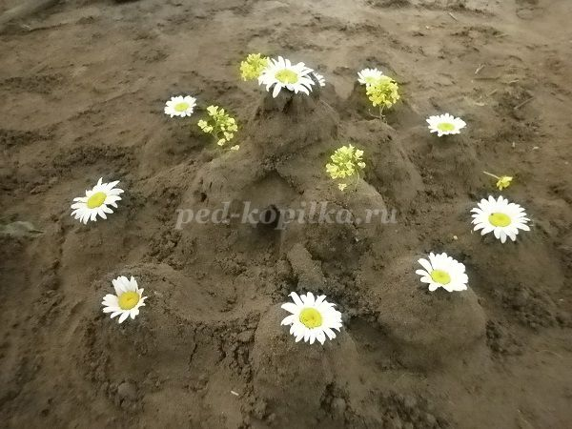

5) В песочнике также можно поиграть в игру «Секретики». Нужно взять какую-нибудь маленькую игрушку, лопаточку, цветочек… и спрятать его в песке, а дети должны найти этот секретик. Игра проводится, как игра « Холодно-горячо».  
 6) А ещё на песке очень интересно рисовать палочками! Таким образом, детей можно привлечь к увлекательному повторению цифр, написанию букв, слов!  
Не забывайте поощрять фантазию творческий подход детишек.

**Хорошего Вам отдыха и положительных эмоций!**

(По материалам сайта <http://ped-kopilka.ru>)